### Postman 接口测试实例：

http://doc.nnzhp.cn/---BestTest接口文档管理平台---牛刀小试

账号：xiaohei

密码：123456

#### 1、登录接口：

请求的url：<http://api.nnzhp.cn/api/user/login>

请求方式：post

参数说明：

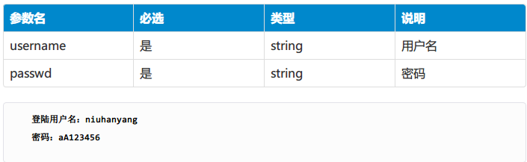

返回的参数说明：

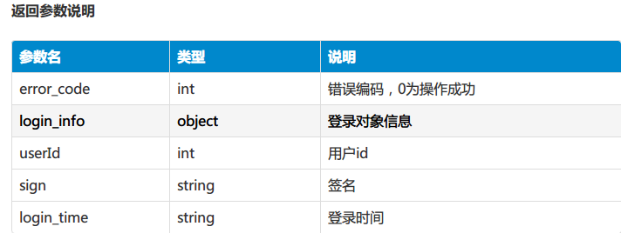

**Postman上实现该接口的测试：**

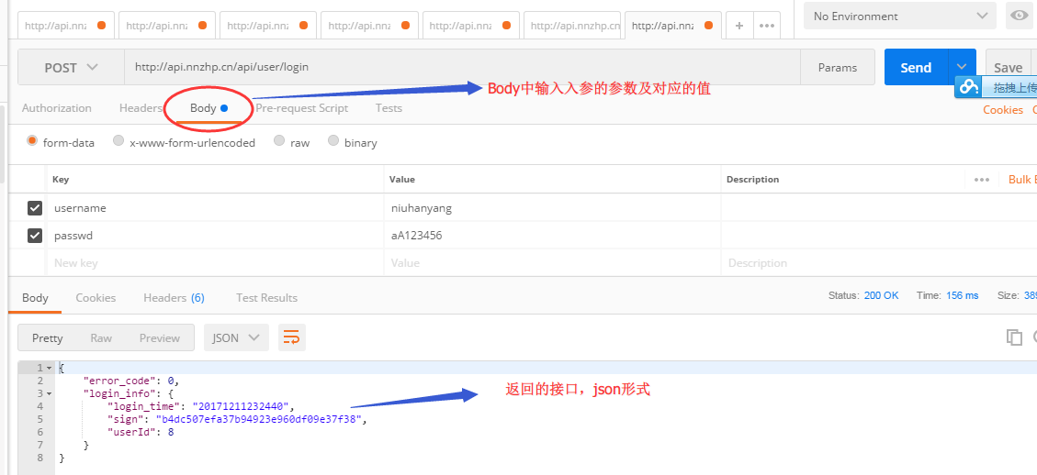

#### 2、添加学生信息：

请求的url：http://api.nnzhp.cn/api/user/add_stu

请求方式：post，入参是json类型

参数说明：

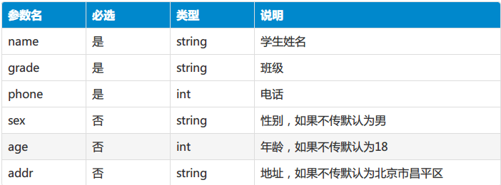

返回的参数说明：

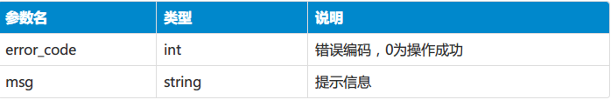

**Postman上实现该接口的测试：**

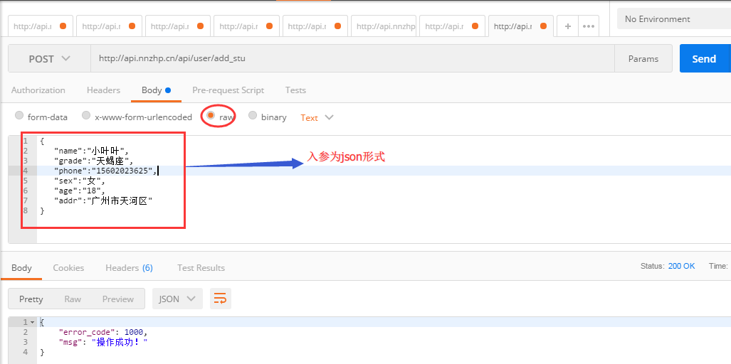

#### 3、获取学生信息：

请求的url：http://api.nnzhp.cn/api/user/stu_info

请求方式：get

参数说明：

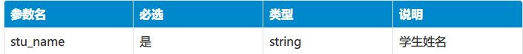

返回参数说明：

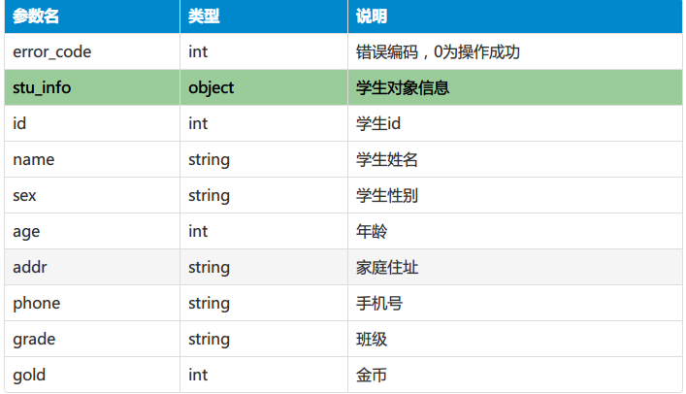

**Postman上实现该接口的测试：**

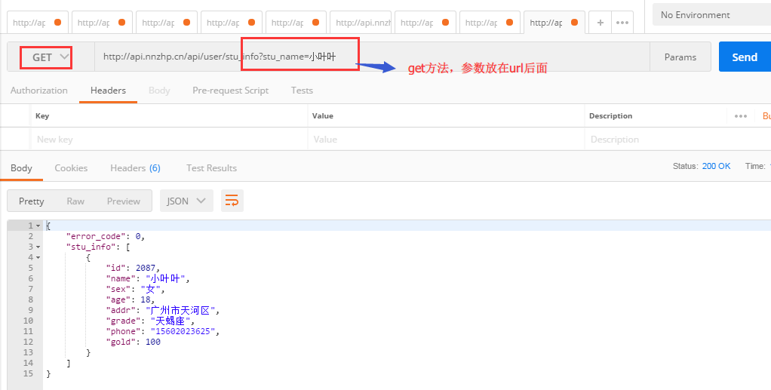

#### 4、获取所有学生信息：

请求的url：http://api.nnzhp.cn/api/user/all_stu

请求方式：

get

需要添加header信息，key为Referer value 为http://api.nnzhp.cn/

参数说明：无

返回参数说明：

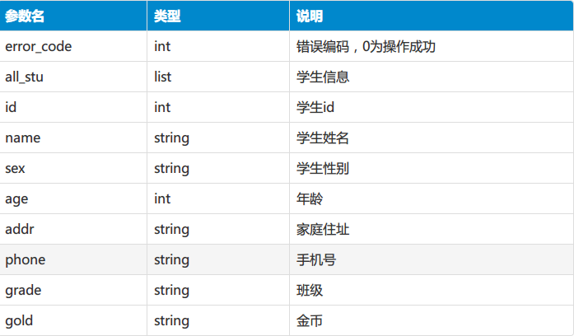

**Postman上实现该接口的测试：**

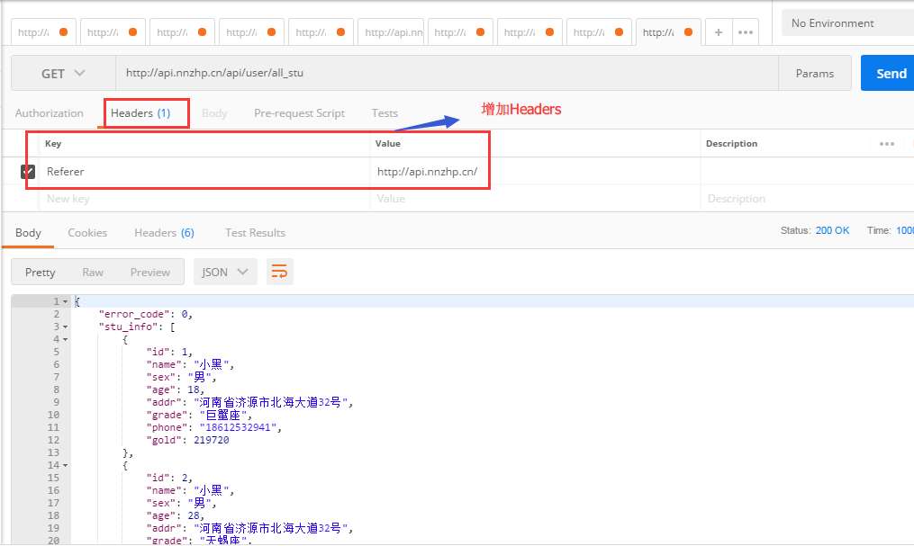

#### 5、学生金币充值：

请求的url：http://api.nnzhp.cn/api/user/gold_add

请求方式：Post

参数说明：

cookie中key为登录的用户名，value从登录接口中获取，登陆成功之后会返回sign

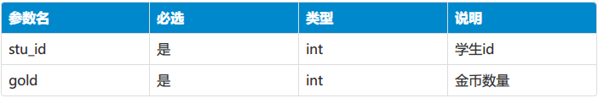

返回参数说明：

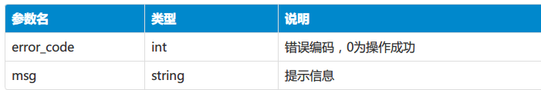

**Postman上实现该接口的测试：**

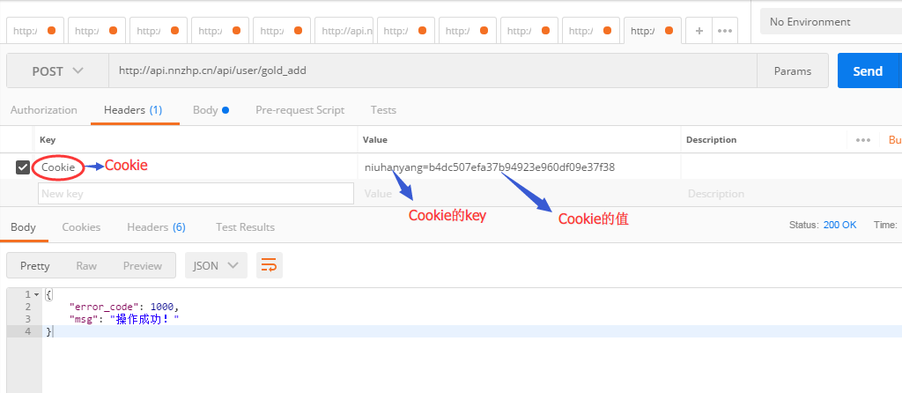

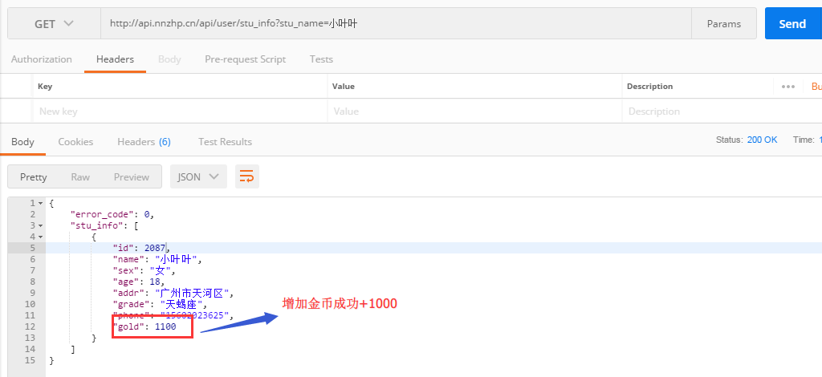

#### 6、文件上传：

请求的url：http://api.nnzhp.cn/api/file/file_upload

请求方式：Post

参数说明：

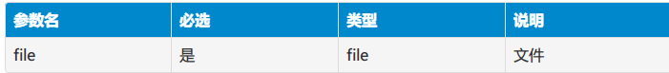

返回参数说明：

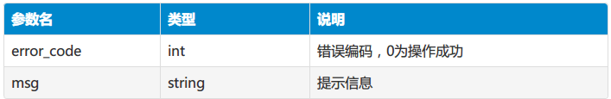

**Postman上实现该接口的测试：**

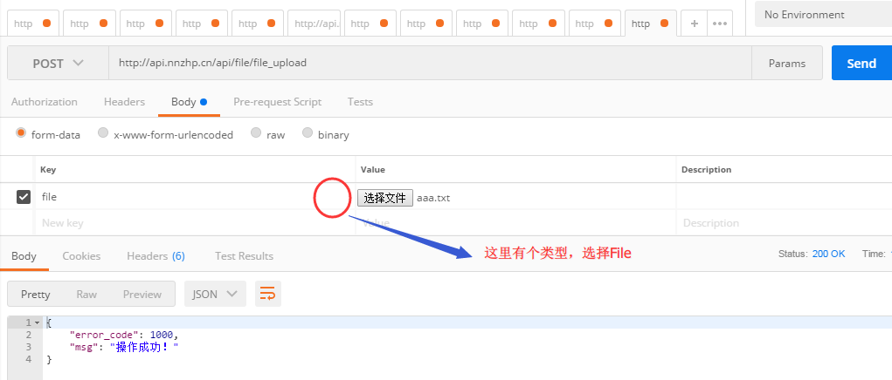

### Jmeter 接口测试实例：

#### 登录接口：

请求的url：<http://api.nnzhp.cn/api/user/login>

**实现该接口的测试**

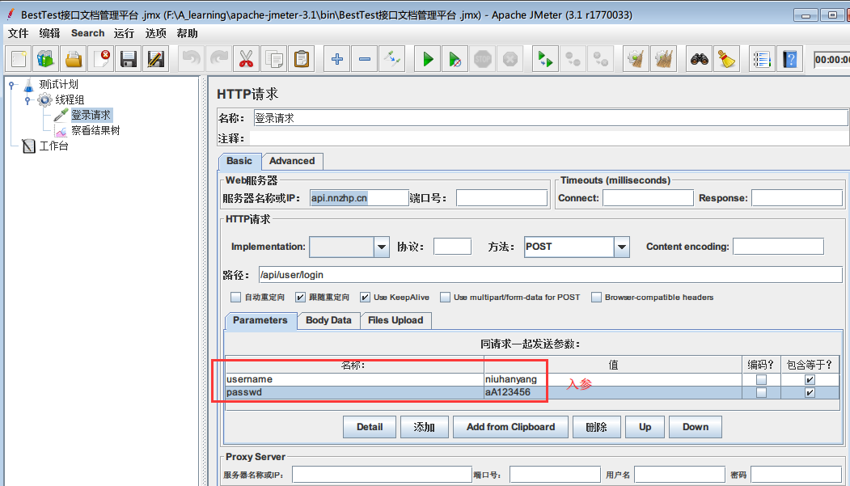

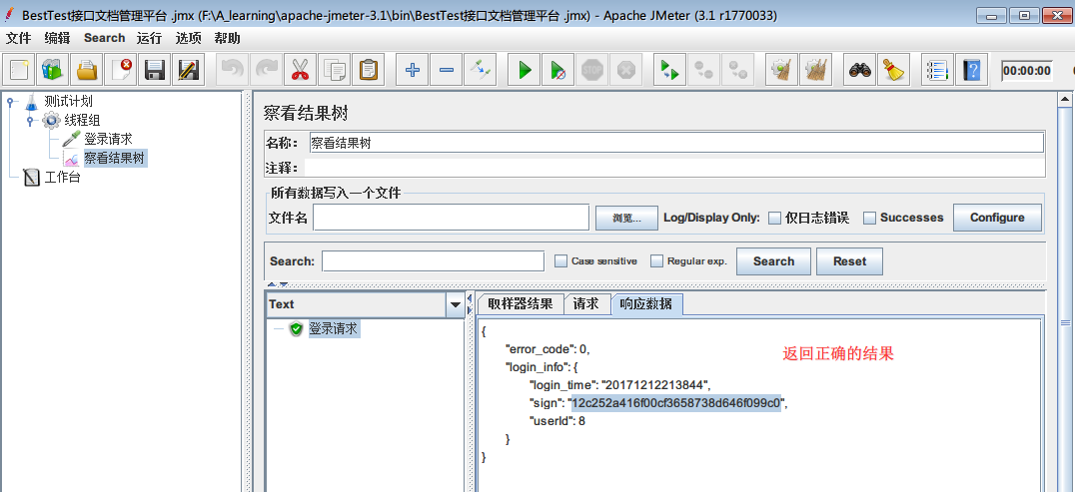

#### 添加学生信息：

请求的url：http://api.nnzhp.cn/api/user/add_stu

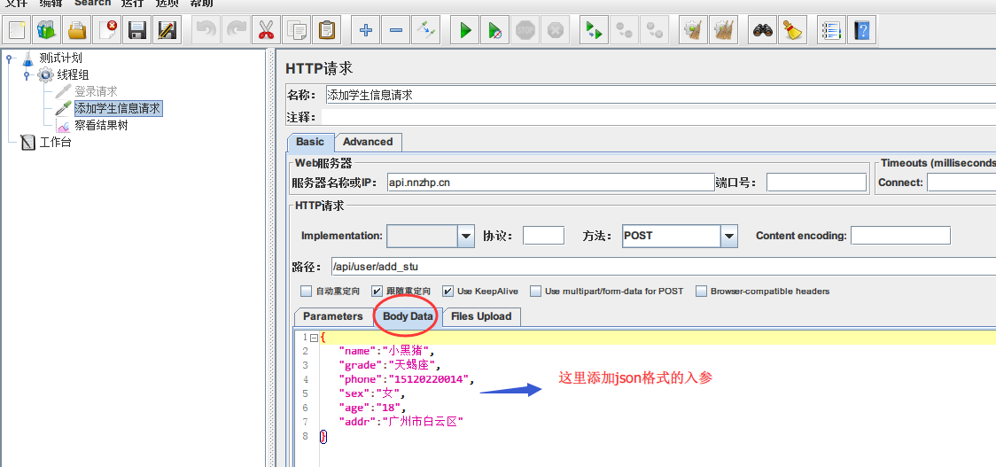

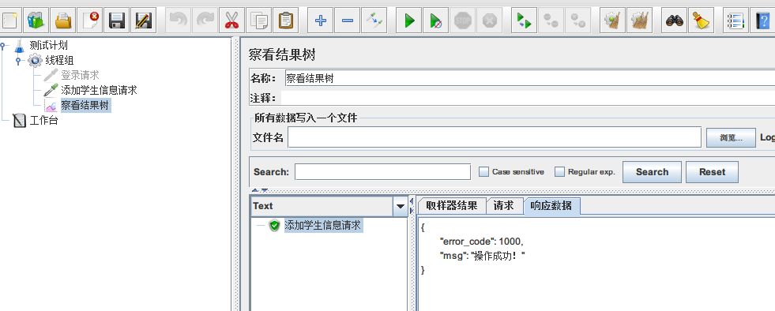

#### 3、获取学生信息：

请求的url：<http://api.nnzhp.cn/api/user/stu_info>

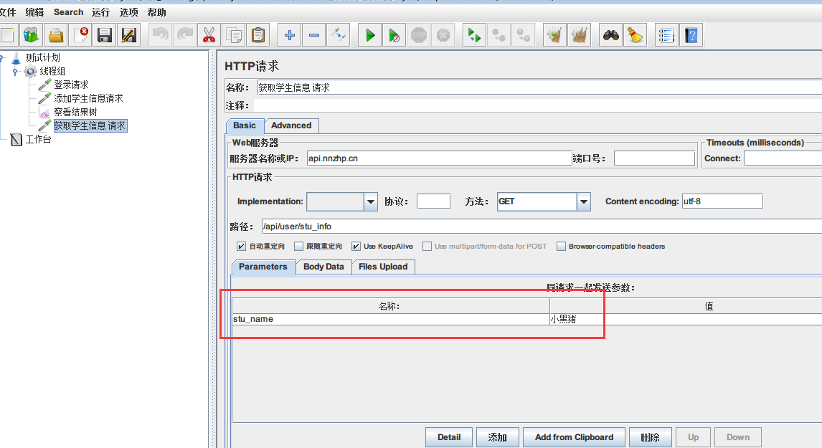

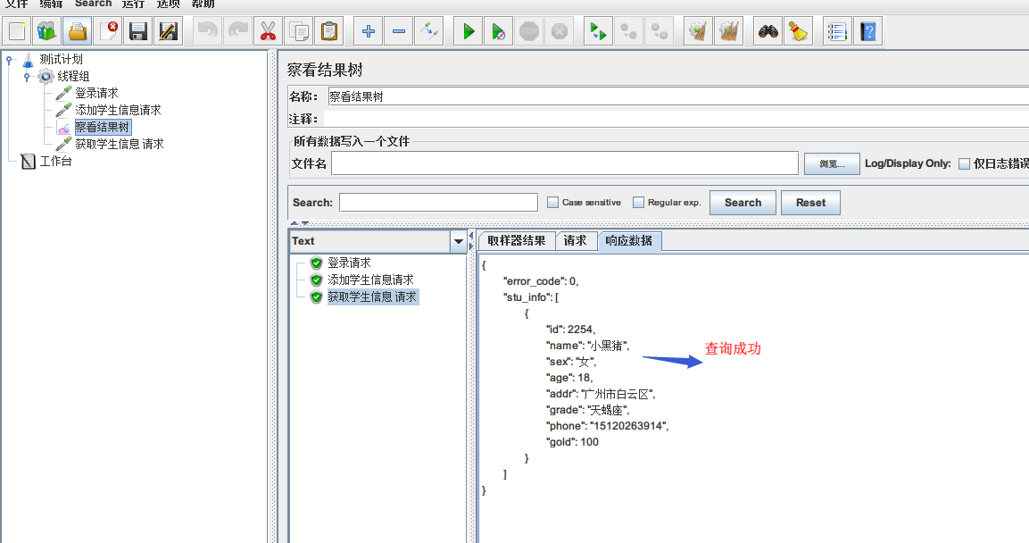

#### 4、获取所有学生信息：

请求的url：http://api.nnzhp.cn/api/user/all_stu

需要添加header信息，key为Referer value 为<http://api.nnzhp.cn/>

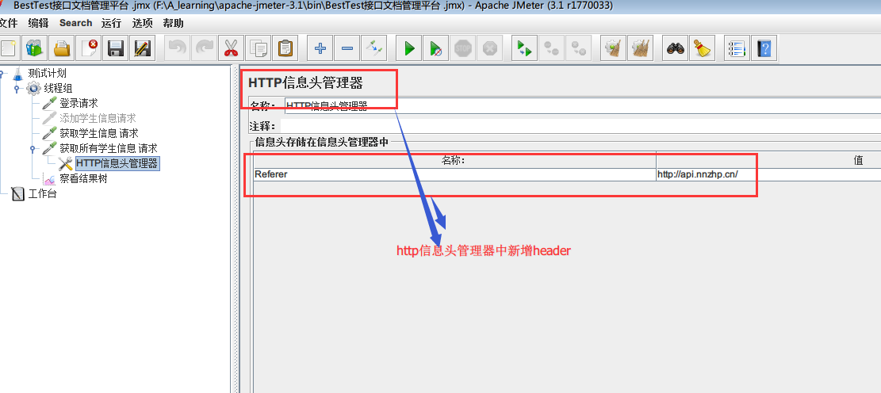

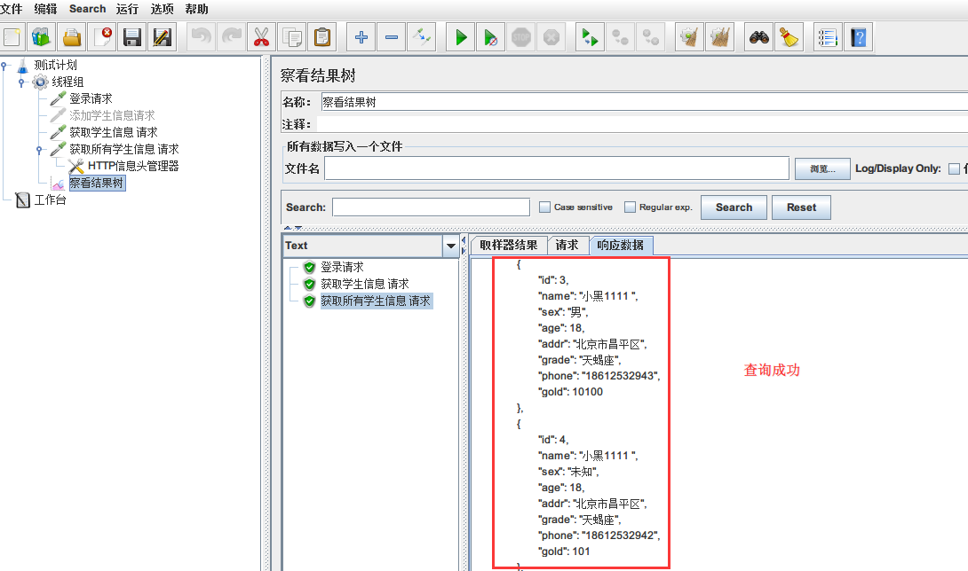

#### 5、学生金币充值：

请求的url：http://api.nnzhp.cn/api/user/gold_add

该接口有权限验证，需要admin用户才可以做操作，需要添加cookie

cookie中key为登录的用户名，value从登录接口中获取，登陆成功之后会返回sign

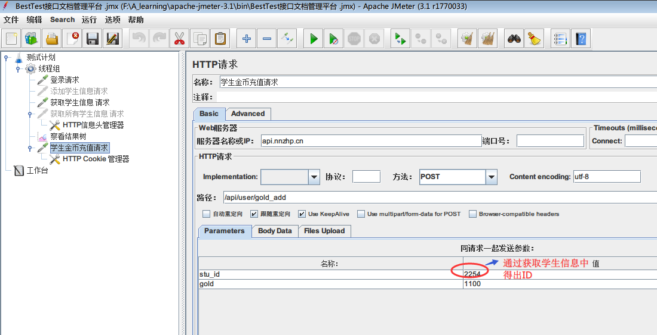

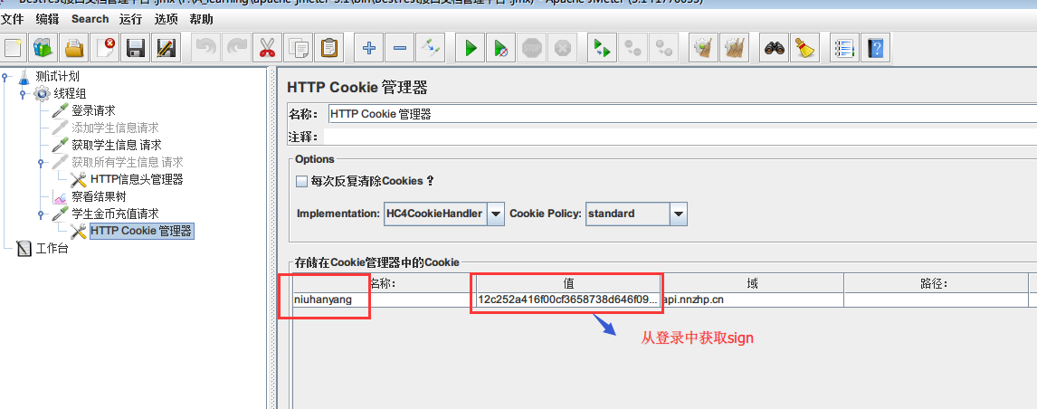

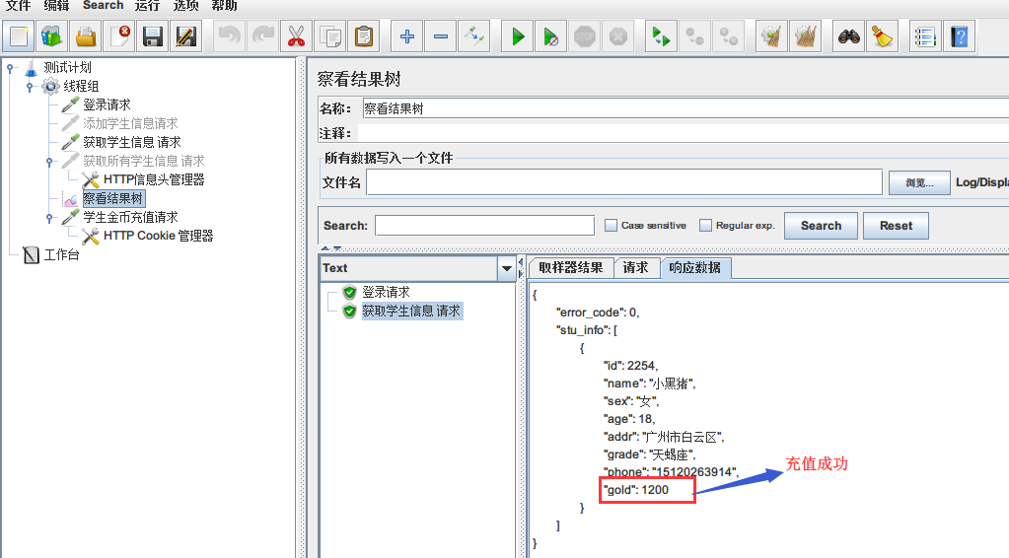

#### 6、文件上传：

请求的url：http://api.nnzhp.cn/api/file/file_upload

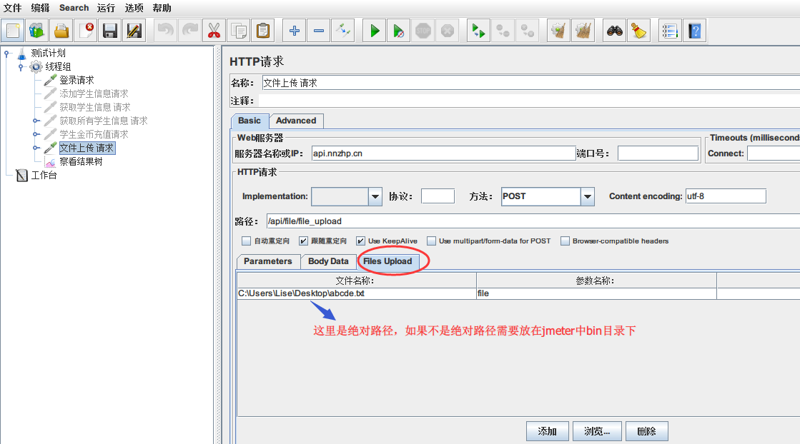

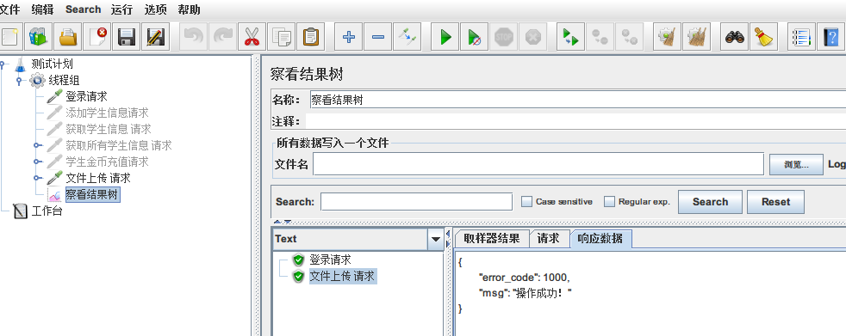

### Jmeter 参数化实例：

#### 1、多个字段进行参数化

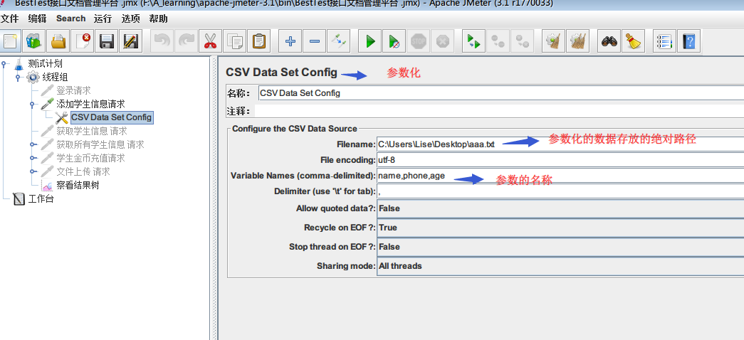

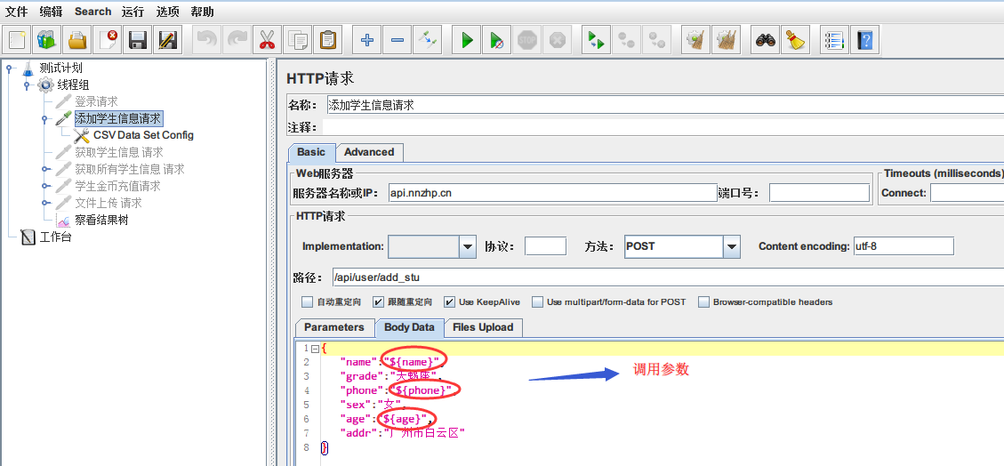

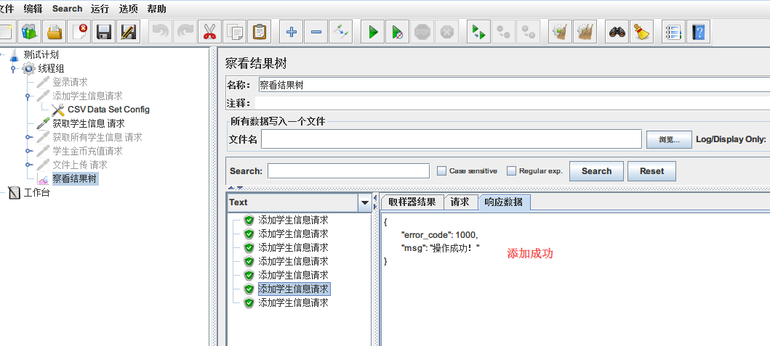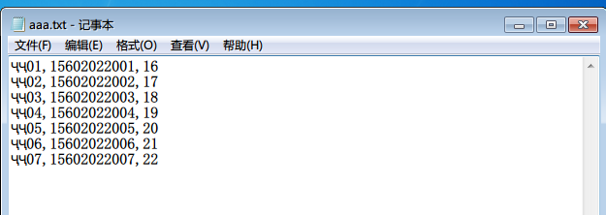

#### 2、随机数格式参数化

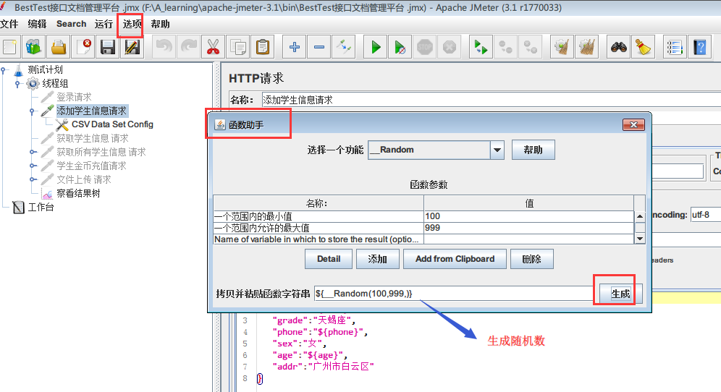

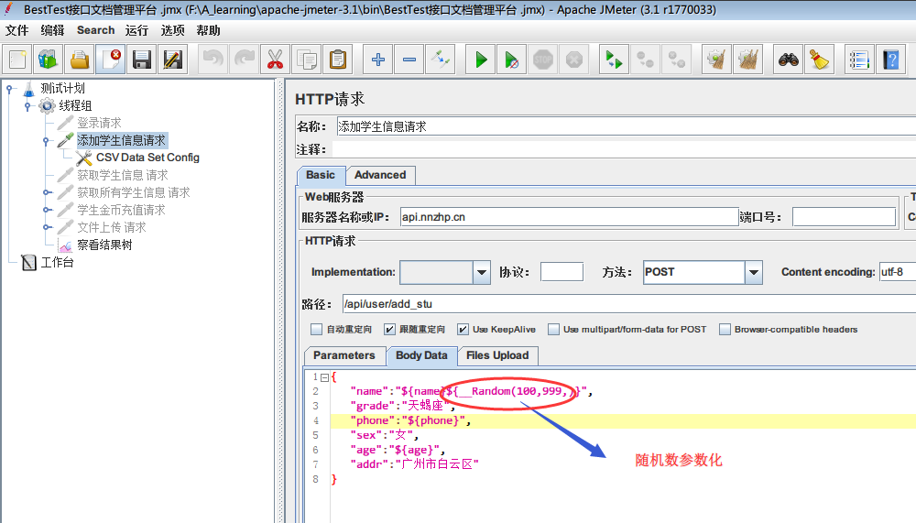

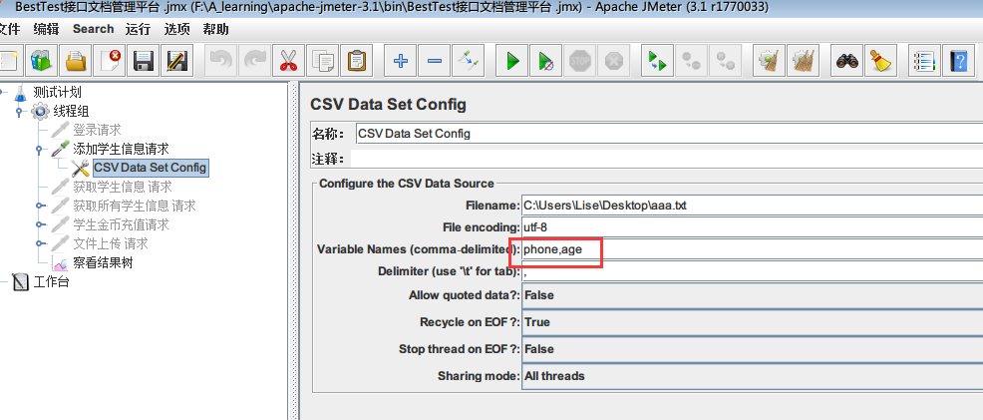

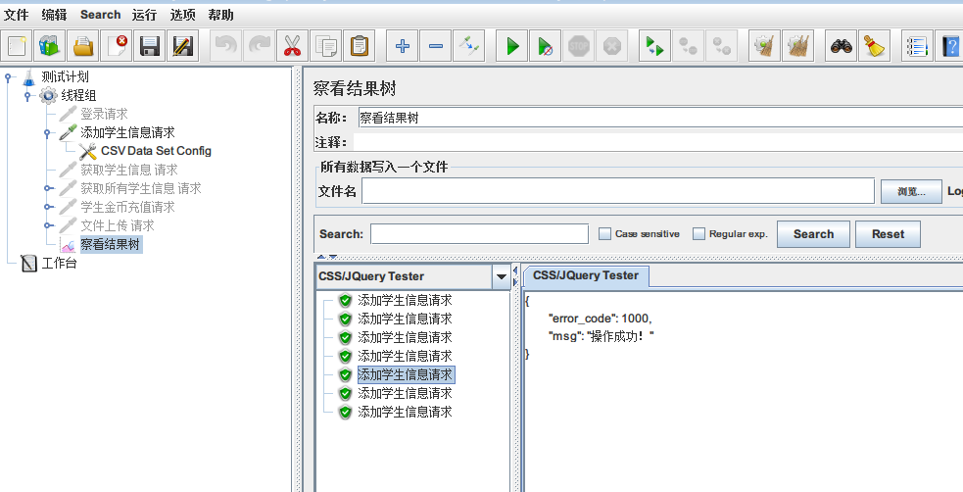

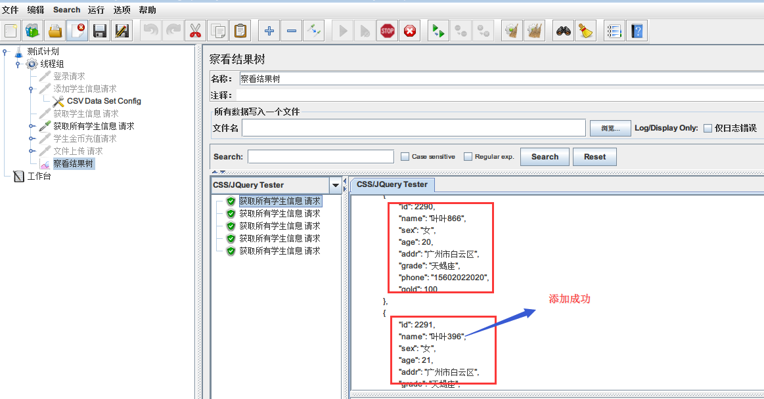

#### 3、时间格式参数化

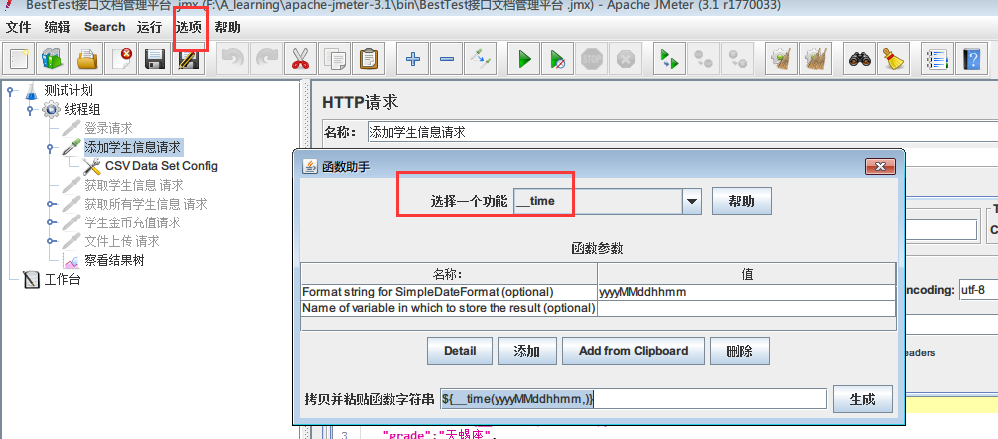

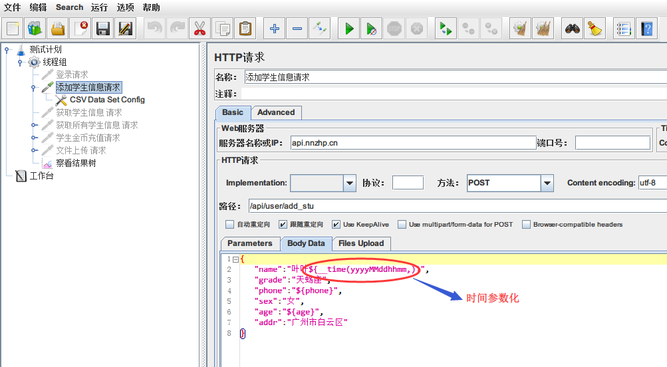

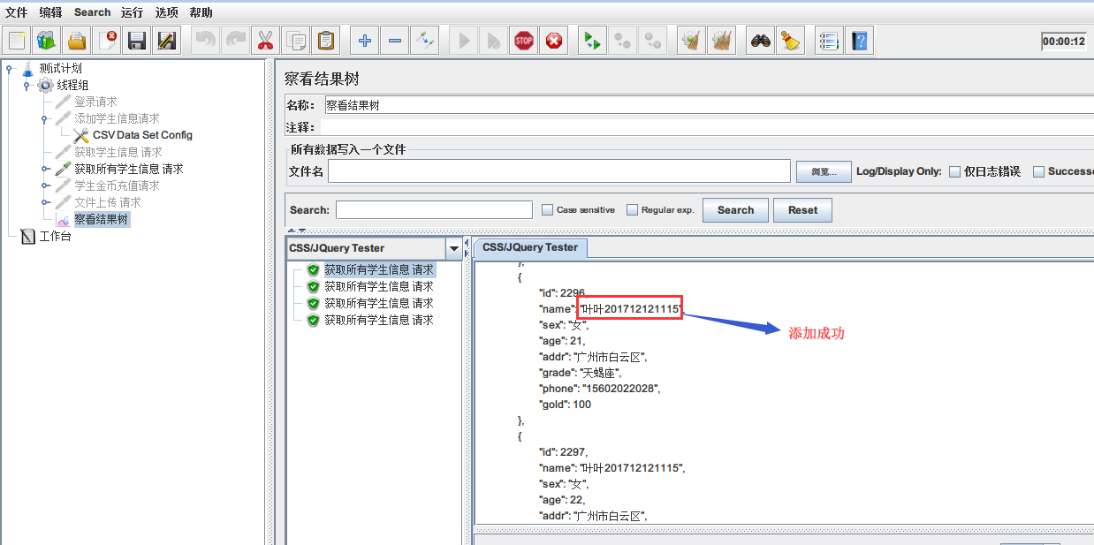

### Jmeter 关联实例：

如：学生金币充值接口中，需要登录了才能进行充值金币，通过关联登录中的sign值来判断是否登录

#### 1、通过正则表达式来关联

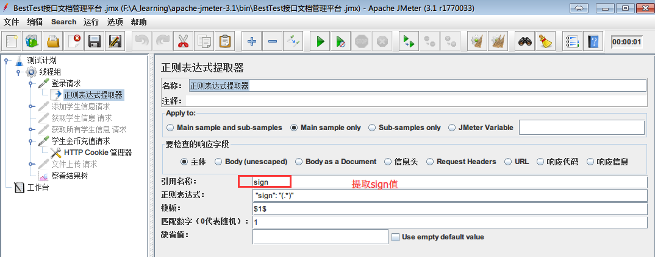

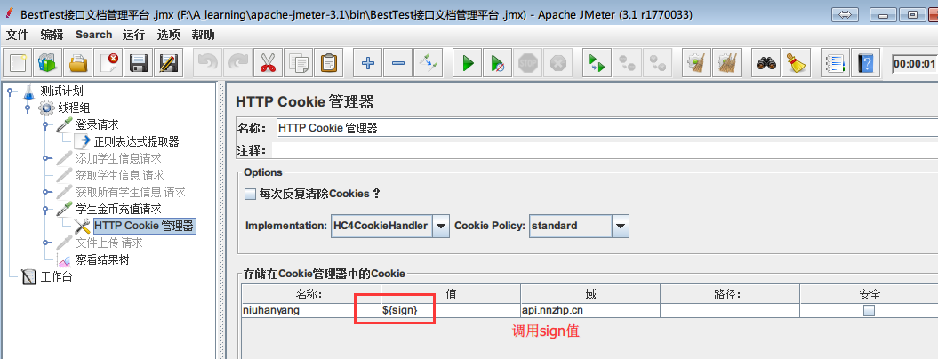

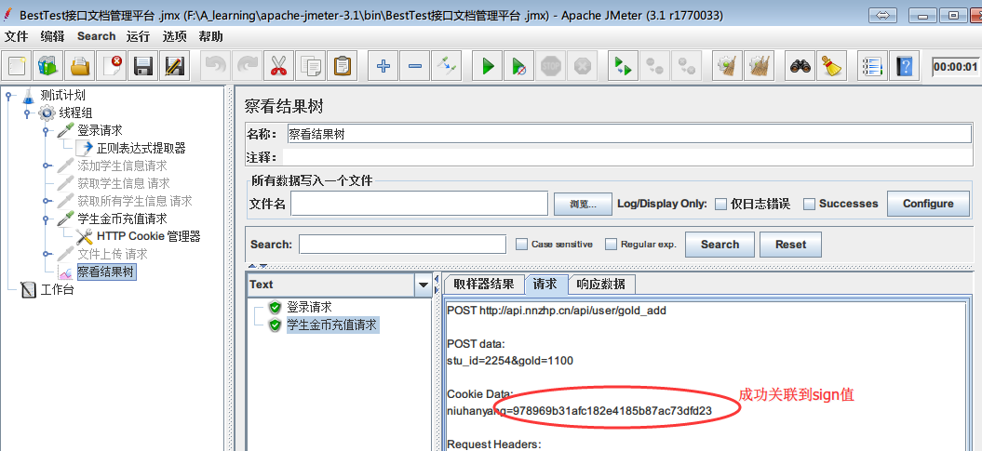

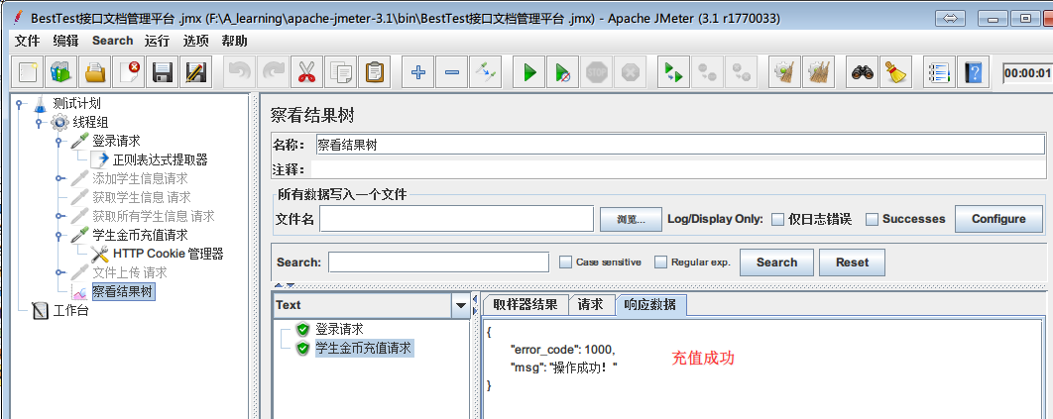

#### 2、通过 json path extractor的插件来获取Cookie的值进行关联

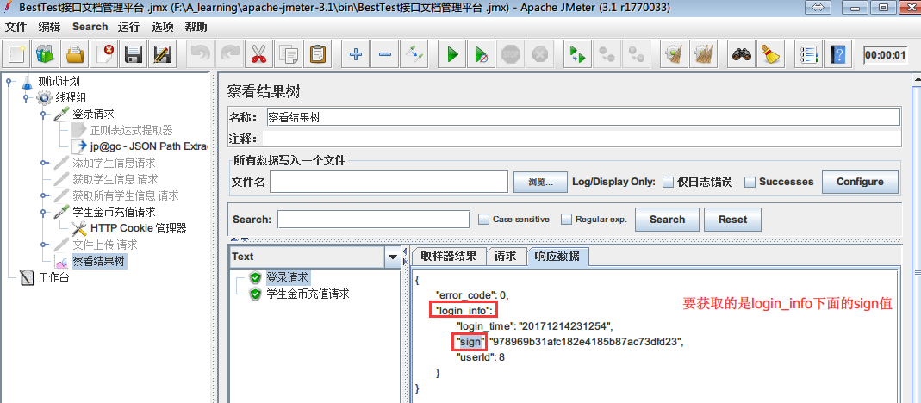

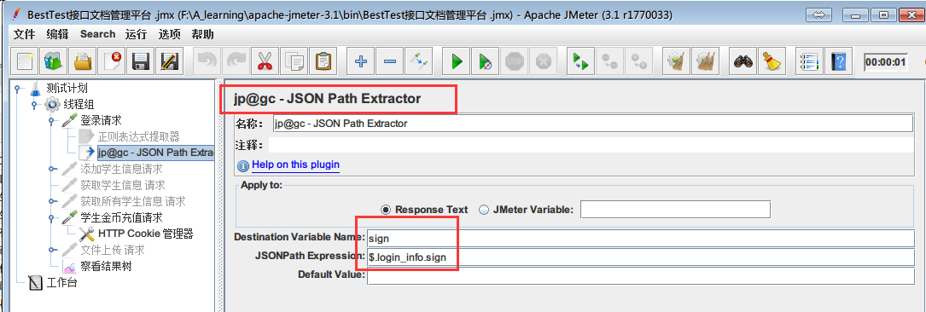

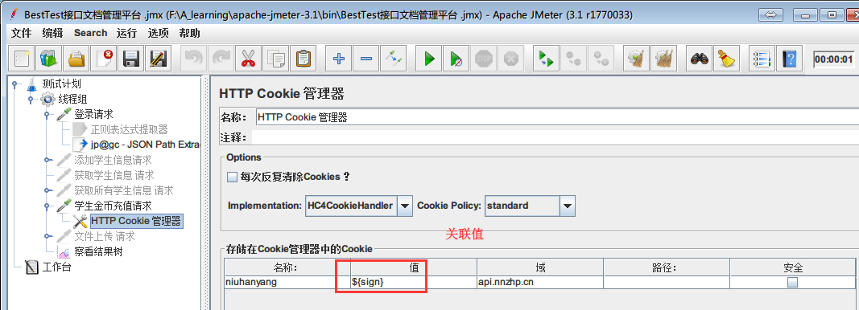

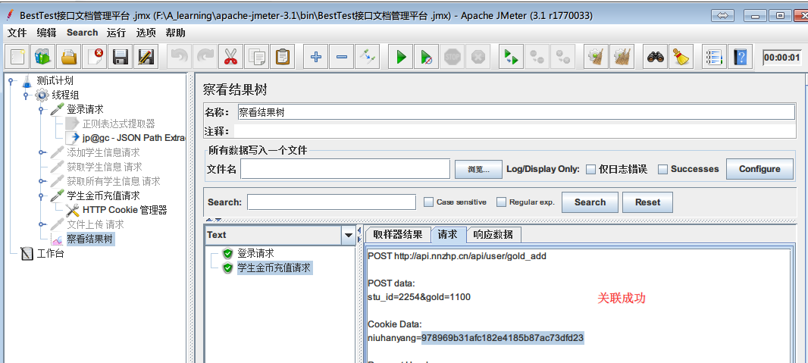

### Jmeter 连接数据并进行操作实例：

#### 第一步：添加数据库驱动jar包

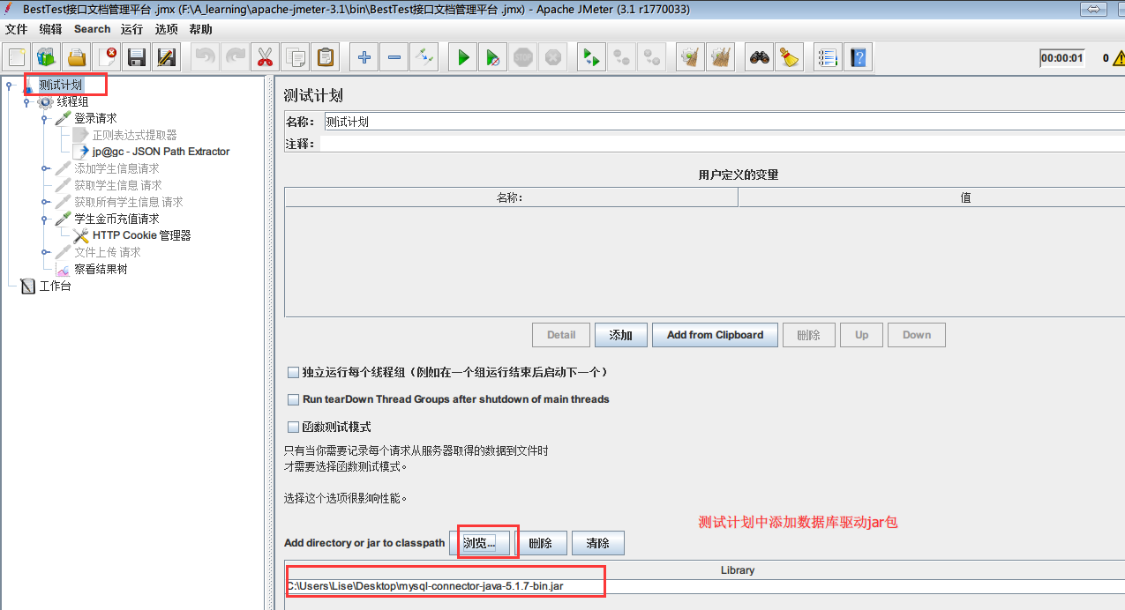

#### 第二步：配置JDBC Connection Configuration

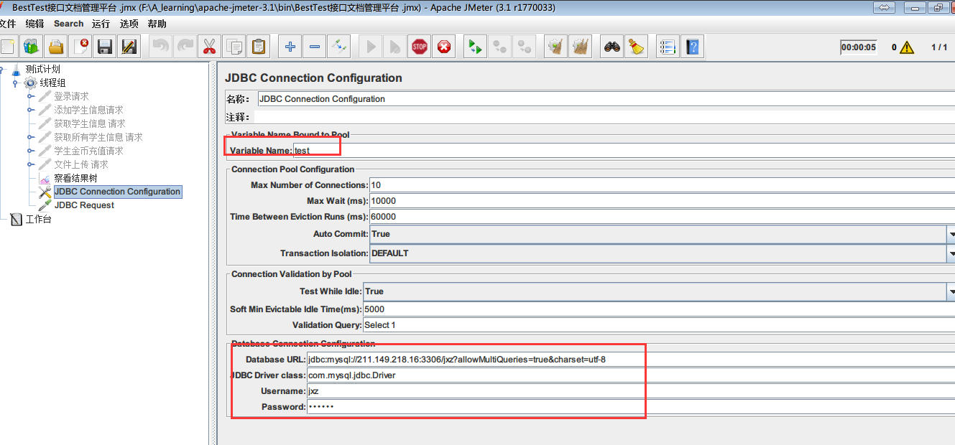

#### 第三步：添加JDBC Request进行数据库增删改查操作

